附件3：
品名 | 规格 | 单位 | 数量 | 单价 | 金额 | 备注
双色LED显示屏 | 屏体尺寸：H224mmx W576mm  屏体显示面积：2.06m2 | 套 | 1 |  |  | 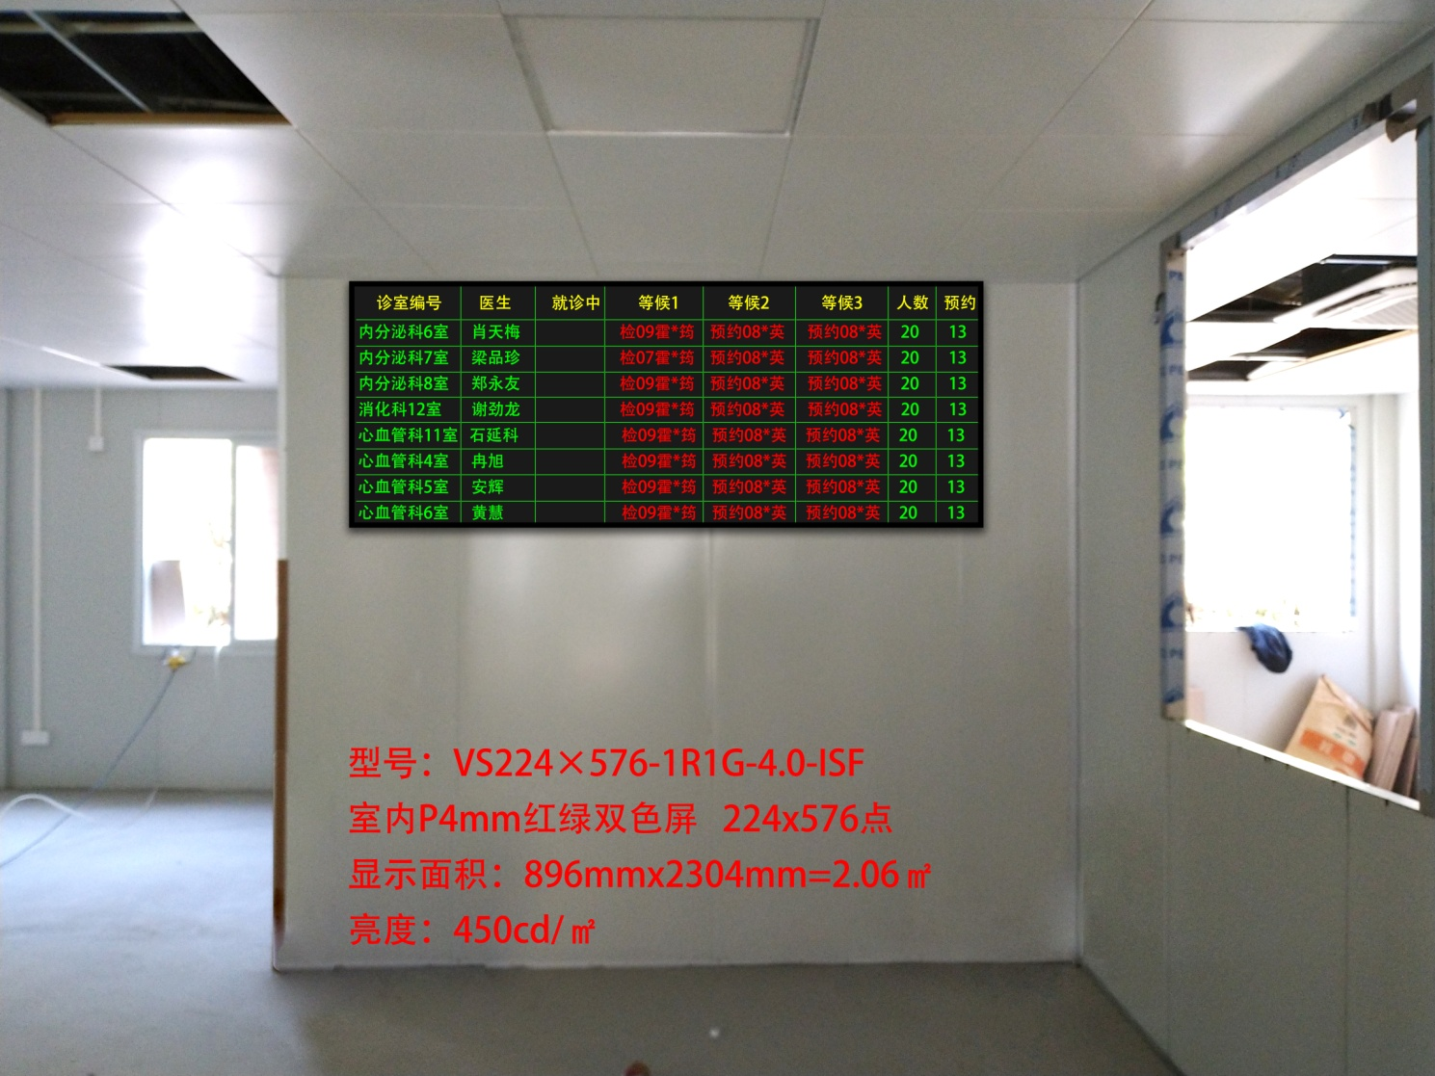
供应商报价的品牌不限于上述要求、但规格参数要优于或同等、不能低于上述标准。

